

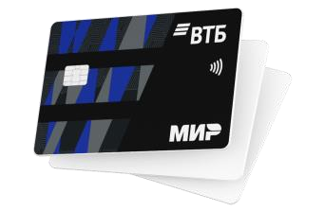



















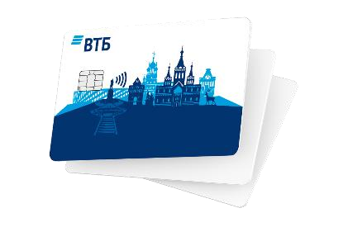



Доход
на остаток
%
7
годовых
Ежемесячно
по счету карты
Сотовая
связь
149
₽
В месяц
Звонки
–
200
минут
Интернет
–
ГБ,
3
СМС
–
50
Кешбэк
2
%
Защита
БЕСПЛАТНО
до
Вклады
9
,
%
5
годовых
Преимущества получения пенсии в ВТБ
•
0
руб.
–
оформление и
обслуживание карты
•
Без
комиссии
-
снятие
наличных в банкоматах
любых банков
•
Без
комиссии
-
оплата
услуг
ЖКХ
в ВТБ Онлайн
или картой банка в
банкоматах ВТБ
•
Аптеки
•
Супермаркеты
•
Кафе и рестораны
•
Транспорт и такси
За перевод пенсии
и льготных выплат в ВТБ
Акция
от ВТБ
2000 руб.
+
Страхование
денежных средств на
счетах
от
мошенничества
и
до
50
%
у партнеров
подробне
е
подробне
е
подробн
е
е
Карта ВТБ
Карта жителя
1.
Список действующих региональных проектов размещен по ссылке
:
https://www.vtb.ru/personal/karty/zhitelya/
2.
При совершении покупки в часы скидки для пенсионеров, сроки проведения акции с 01.03 по 31.05.2023. Подробнее:
https://privetmir.ru/promo/produkty
-
pitaniya/vygoda
-
dlya
-
pensionerov
-
v
-
seti
-
pyatyerochka/
Акц
ии
от партнеров
Скидка в магазинах
"Пятёрочка"
подробне
е
Скидка до
%
15
%
+10
кешбэк
от магазина «Пятерочка»
+
5 %
кешбэк
от
“
Привет
,
Мир
”
2
1
>

партнеров и 150 акций
70
подробн
е
е
подробн
е
е

Преимущества
получения пенсии
в ВТБ

